Черкашина Светлана Ивановна, учитель-логопед
Новосёлова Людмила Анатольевна, учитель-логопед
г. Сургут Ханты-Мансийский Автономный Округ – Югра
МБОУ СОШ № 8 имени Сибирцева А.Н.

Использование здоровьесберегающих технологий
в работе учителя - логопеда.
Логопедическая практика показывает, что с каждым годом в школах города Сургута увеличивается количество детей с нарушениями устной и письменной речи. Одним из самых распространенных нарушений является стёртая дизартрия. По данным ежегодного логопедического обследования обучающихся первого класса МБОУ СОШ №8 им. Сибирцева А.Н. города Сургута, наблюдается рост количества детей со стёртой дизартрией. А эти учащиеся составляют группу риска по предрасположенности к дисграфии и дислексии.
Мониторинг количества первоклассников со стертой формой дизартрии.
Учебный год | Количество обучающихся первого класса со стертой формой дизартрии.
Учебный год | ученик |  | %
2010-2011 | 8 |  | 11
2011-2012 | 9 |  | 12
2012-2013 | 9 |  | 12
2013-2014 | 15 |  | 15
2014-2015 | 17 | 16

Как правило, у этих детей отмечаются проблемы в развитии восприятия, внимания, памяти, мыслительной деятельности, различную степень моторного недоразвития и сенсорных функций, пространственных представлений, особенности приема и переработки информации. У таких ребят наблюдается снижение интереса к обучению, повышение утомляемости. Дети часто стыдятся своего речевого несовершенства, становятся нервными, раздражительными, необщительными, что приводит к формированию чувства неполноценности.
Это способствует формированию негативного отношения к учёбе и является одной из причин школьной неуспеваемости. Таким детям необходима срочная помощь логопеда, поэтому логопедическая работа в общеобразовательной школе занимает важное место в процессе предупреждения и преодоления неуспеваемости учащихся.
Чтобы заинтересовать детей, сделать обучение осознанным, нужны нестандартные подходы, индивидуальные программы развития, новые инновационные технологии. Процесс подачи материала на логопедическом занятии должен быть несколько другой, более индивидуализированный, чем на уроке в классе. Одними из таких инноваций являются здоровьесберегающие технологии, широко применяющиеся в последнее время в области специального образования.
Сохранение и укрепление здоровья учащихся является основополагающим направлением в работе учителя-логопеда.
Здоровьесберегающие технологии - это система, создающая максимально возможные условия для сохранения, укрепления и развития духовного, эмоционального и физического здоровья всех субъектов образовательного процесса.
В своей практической деятельности мы, логопеды, используем различные здоровьесберегающие технологии. Неотъемлемой частью нашей работы являются физминутки, массаж, самомассаж, су-джок терапия, дыхательная и артикуляционная гимнастика, мышечная релаксация, профилактика нарушения зрения, развитие общей и мелкой моторики.
Мы остановимся на некоторых из перечисленных.
Развитие мелкой моторики
Еще во II веке до нашей эры в Китае было известно о влиянии действий рук на развитие головного мозга человека. Древние китайцы утверждали, что упражнения с участием рук и пальцев гармонизируют тело и разум, положительно влияют на деятельность мозга.
На кистях рук расположено множество рефлекторных точек, от которых идут импульсы в центральную нервную систему. Массируя определенные точки, можно воздействовать на внутренние органы, которые с этими точками связаны. Так, массаж большого пальца повышает активность головного мозга. Указательный палец связан с желудком, средний — с кишечником. Массаж безымянного пальца положительно сказывается на работе печени и почек, а мизинца - на работе сердца.
Но не только восточные мудрецы, но и отечественные физиологи подтверждают связь развития рук с развитием мозга. В.М. Бехтерев в своих работах доказал, что простые движения рук помогают снять умственную усталость, улучшают произношение многих звуков, развивают речь ребенка.
А известный педагог В.А Сухомлинский утверждал, что «…ум ребенка находится на кончиках пальцев».
И наши предки наверняка о чем-то таком догадывались. Ведь хорошо знакомые нам «Сорока-ворона», «Ладушки» и им подобные народные игры, не что иное, как оздоравливающий и тонизирующий массаж. Только задумайтесь: такие простые манипуляции с пальчиками, а сколько пользы!
В настоящее время рядом исследователей (М. И. Кольцова, Е. И. Исенина, А, В. Антакова-Фомина и др.) доказано, что развитие мелкой моторики пальцев рук положительно сказывается на становлении детской речи. А сотрудники Института физиологии детей и подростков АПН РФ установили, что развитие тонких движений пальцев рук положительно влияет на функционирование речевых зон коры головного мозга.
Стимулируя мелкую моторику, мы активируем зоны, отвечающие за речь.
Предлагаем вашему вниманию использование Су - джок для развития моторики. Массаж пальцев Су - джок тренажером способствует активизации мыслительной деятельности, созданию положительного эмоционального настроя на работу, повышению устойчивости организма к некоторым видам соматических заболеваний и является безмедикаментозным методом лечения.
Выбираем массажный шар нужного цвета и начинаем катать его, сопровождая стихотворением:

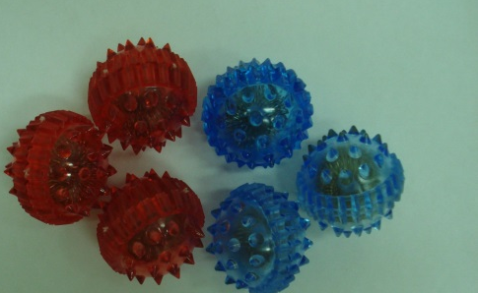
Ёжик колет нам ладошки,
Поиграем им немножко.
Ёжик нам ладошки колет-
Ручки к школе нам готовит.

Затем раскручиваем шар и достаем эластичное пружинное кольцо, имеющее множество выступающих углов на каждом витке спирали, что удобно для равномерной стимуляции пальчиков. Кольцо прокатывается по подушечкам пальцев до появления ощущения тепла. Процедура кольцевого массажа не требует больших усилий, безболезненна и приятна. Эластичное су-джок массажное кольцо позволяет одновременно производить быструю и интенсивную стимуляцию множества точек, расположенных по окружности пальца.
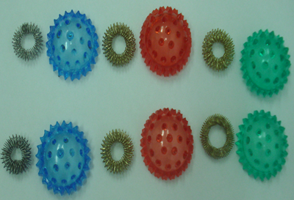
Тренажёр су-джок можно использовать при выполнении звукобуквенного анализа слов. Цвета этих кругов соответствуют условным обозначениям гласных и согласных звуков русского языка (красный – гласные звуки, синий – твердые согласные, зелёный – мягкие согласные). Разноцветные шарики су-джок лежат перед детьми на парте. Логопед предлагает детям послушать слово и составить при помощи цветных шариков его звуковую модель. Ребёнок называет звуки по порядку и каждый звук выкладывает шариком нужного цвета. Задание может выполнять один ребёнок, а остальные дети наблюдать. Задание могут выполнять одновременно все учащиеся. Слова для анализа усложняются в зависимости от этапа обучения. Слова могут заменяться предметными картинками, которые логопед не проговаривает.
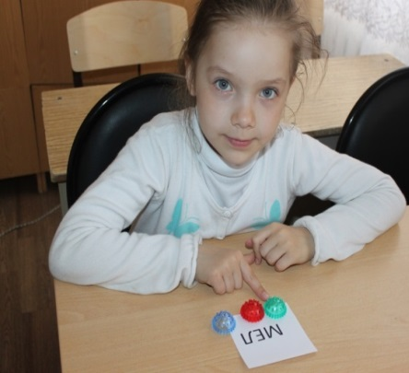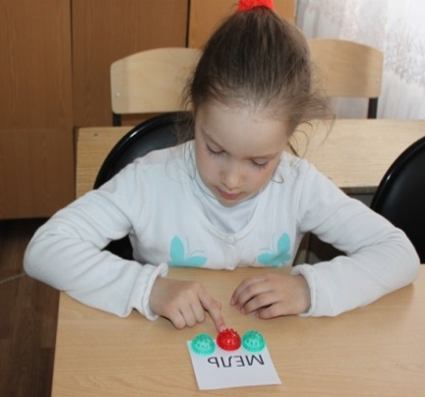
Еще для развития мелкой моторики мы используем на занятиях фасолевые ванны. В коробку насыпаем фасоль или горох, прячем туда мелкие игрушки. Ребенок запускает руки в фасоль и находит игрушки.
Эффекты: массаж, развитие координации пальцев.
Этот вид работы мы используем на этапе автоматизации звуков.
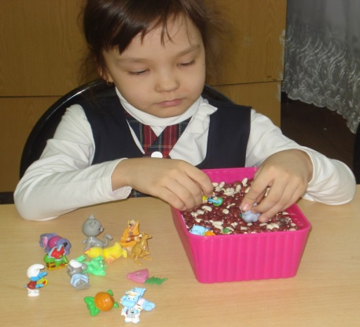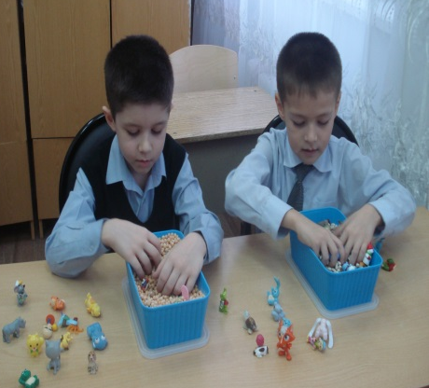
Игры с конструкторами и шнуровки развивают внимание, сообразительность, координирование работы глаз и кистей и нужную нам мелкую моторику.
Сейчас в магазинах развивающих игрушек достаточный ассортимент разнообразных игр-шнуровок. Они отлично развивают мелкую моторику рук.
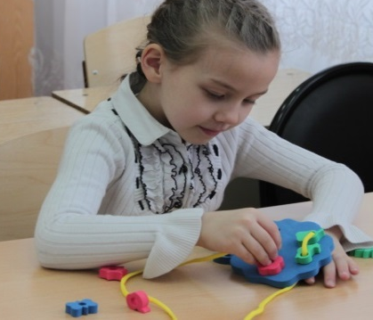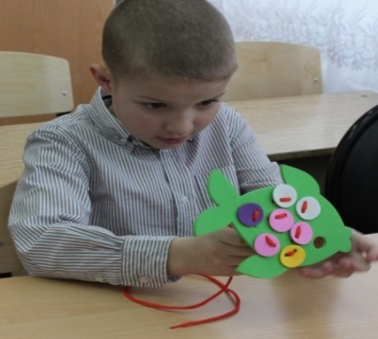
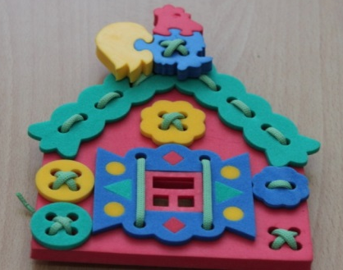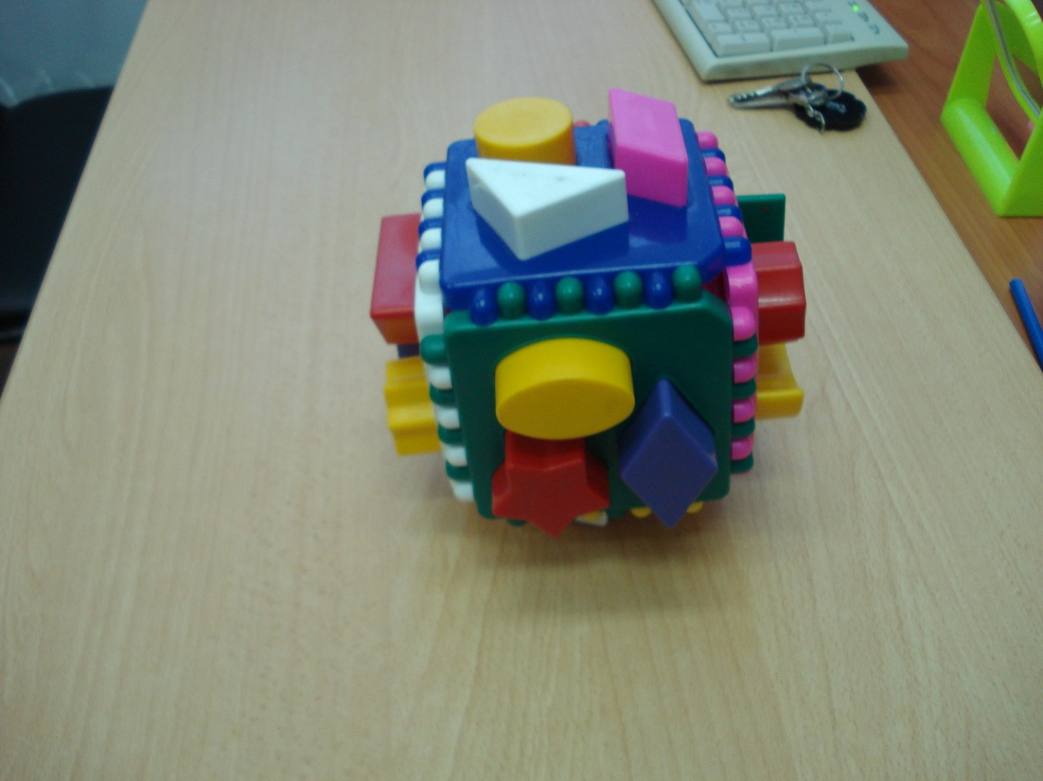

Игры с бусинами - нанизывание на нитку, перебирание пальцами бус из пуговиц или бусин. Обведение контуров предмета, штриховка, раскрашивание картинок, пазлы. Выкладывание предметов из счетных палочек на столе или другой поверхности. Такое занятие - дополнительный массаж и улучшение координации движений кисти.
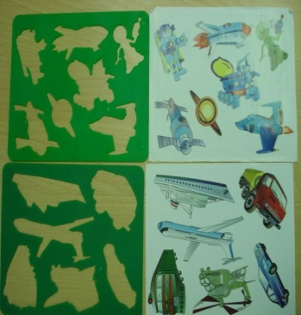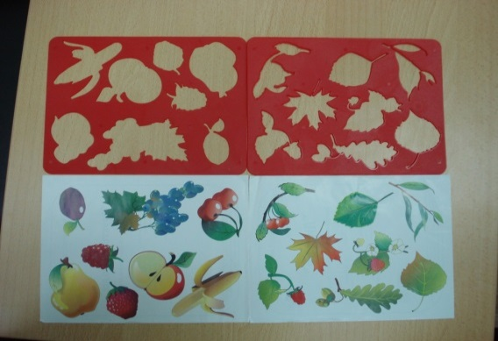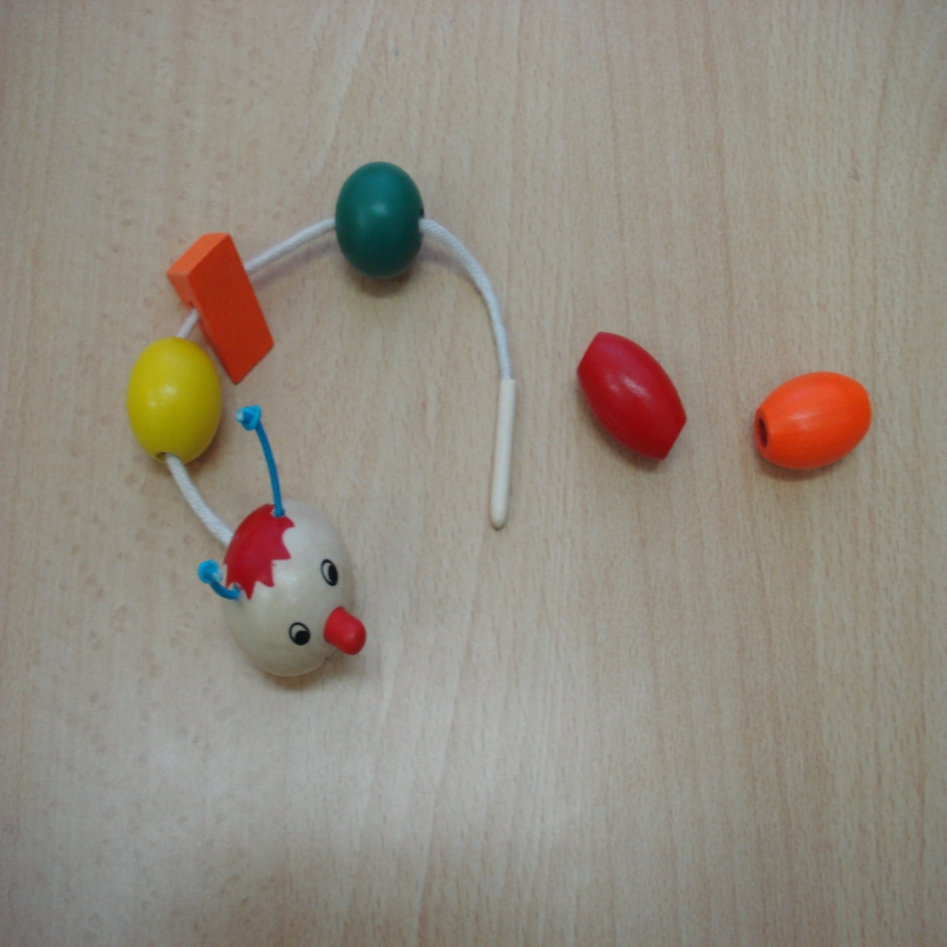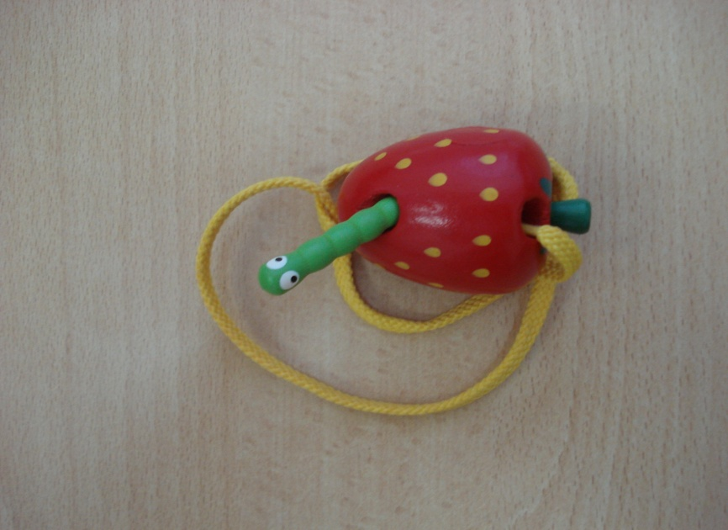
Такие игры можно использовать на этапе автоматизации звука (колокольчик - автоматизация звука Л, самолёт – автоматизация звука С).
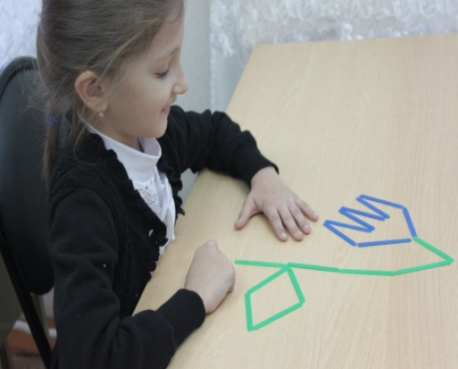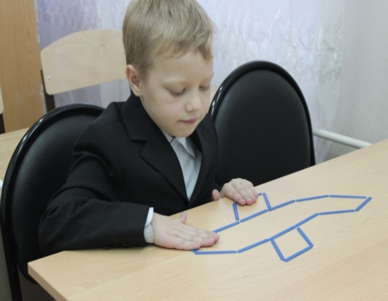

Неотъемлемая и очень важная часть логопедической работы-артикуляционная гимнастика.
Выполнение артикуляционных упражнений полезно в любом возрасте, так как четкая артикуляция – основа хорошей дикции.
Для четкой артикуляции нужны сильные, упругие и подвижные органы речи – язык, губы, небо.
Цель артикуляционной гимнастики - выработка полноценных движений и определенных положений органов артикуляционного аппарата, необходимых для правильного произношения звуков.
Артикуляционная гимнастика способствует:
- чёткому произношению звуков речи, что увеличивает скорость чтения, а также его качество (правильность и выразительность)
- снятию эмоционального напряжения, созданию положительного настроя на урок (если проводится в его начале, как оргмомент)
- формированию навыков самоконтроля.
Регулярное выполнение поможет:
- улучшить кровоснабжение артикуляционных органов и их иннервацию (нервную проводимость);
- улучшить подвижность артикуляционных органов;
- укрепить мышечную систему языка, губ, щёк;
- уменьшить спастичность (напряжённость) артикуляционных органов.
Артикуляционная гимнастика — это ряд упражнений для мышц лица, губ, язычка, помогающих подготовить артикуляционный аппарат к произношению того или иного звука, выработать силу, ловкость и точность движений.
- помогает выработке полноценных движений и определённых положений органов артикуляционного аппарата;
- учит объединять простые движения в сложные, необходимые для правильного произнесения звуков;
- является основой формирования речевых звуков и коррекции нарушений звукопроизношения.
Дыхательная гимнастика.
Правильное дыхание очень важно для развития речи, так как дыхательная система - это энергетическая база для речевой системы. Выполнение дыхательной гимнастики способствует координации дыхания и артикуляции, что благотворно влияет на развитие речевых возможностей учащихся.
Игровые дыхательные упражнения на занятиях логопеда.
Цель дыхательной гимнастики – увеличить объем дыхания, нормализовать его ритм, выработать плавный, длительный, экономный выдох и активизировать губные мышцы.
Основные задачи работы по развитию речевого дыхания:
• формирование навыков правильного речевого дыхания;
• укрепление мышц лица и грудной клетки;
• профилактика болезней верхних дыхательных путей и нервной системы;
• повышение умственной работоспособности детей;
• нормализация звукопроизношения и просодических компонентов речи;
При проведении дыхательной гимнастики необходимо соблюдать следующие условия:
♦ не заниматься в пыльной, непроветренной или сырой комнате;
♦ не заниматься после еды;
♦ занятия проводить в свободной одежде, не стесняющей движений;
♦ не переутомляться, при недомогании отложить занятия;
♦ дозировать количество и темп проведения упражнений.
С каждым занятием задания должны несколько усложняться. С коррекционно-воспитательной целью может быть использован соревновательный компонент. При этом всегда необходимо создать для детей ситуацию успеха.
Работа над развитием речевого дыхания делится на два этапа:
1 этап — выработка направленной воздушной струи, необходимой для правильного произношения звуков.
2 этап — тренировка продолжительности речевого дыхания и умение на одном выдохе произнести фразу, состоящую из 3—6 слов.
Работа над развитием речевого дыхания должна проводиться систематически, последовательно, с учётом речевой патологии, и обязательно в игровой форме.
Упражнения могут выполняться в исходном положении лежа, сидя, стоя, а также в сочетании с движениями и речью.
Вашему вниманию мы предлагаем некоторые упражнения дыхательной гимнастики.
«Лети, бабочка»
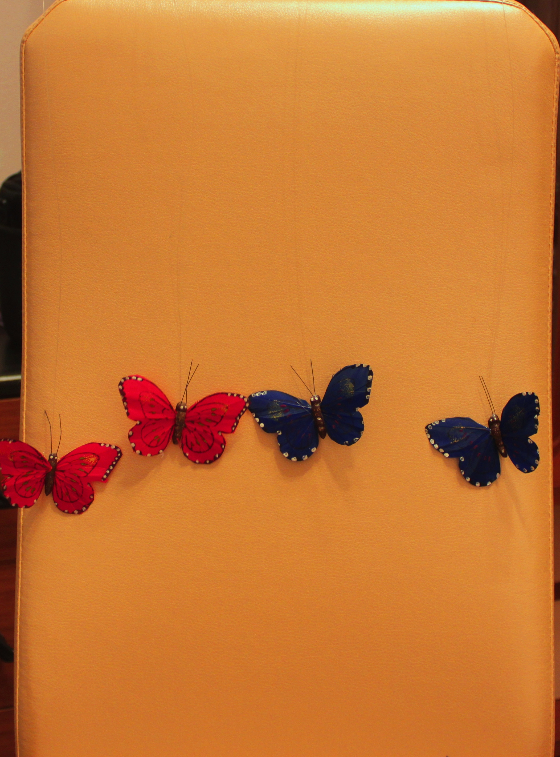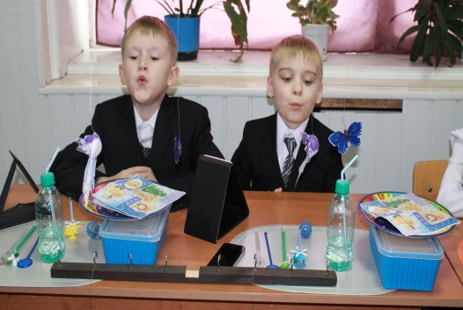
Цель: развитие длительного непрерывного ротового выдоха; активизация губных мышц.
Оборудование: одна или несколько ярких бумажных бабочек, утяжеленных магнитом.
Ход игры: К бабочке привязывается нитка длиной 20-40 см. Нитка натягивается так, чтобы бабочка висела на уровне лица сидящего ребенка.
Ребенок дует на бабочку. Необходимо следить, чтобы ребенок сидел прямо, при выдохе не поднимал плечи, дул на одном выдохе, не добирая воздух, не надувал щеки, а губы слегка выдвигал вперед.
Дуть можно не более 10 секунд с паузами, чтобы не закружилась голова.
«Снег идет. Варежка»
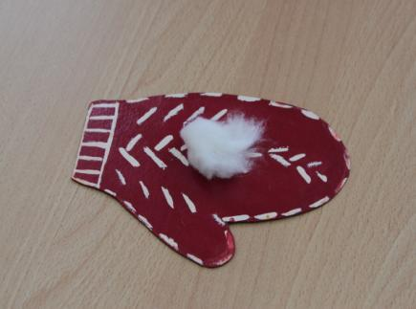
Цель: формирование плавного длительного выдоха; активизация губных мышц.
Оборудование: Варежка, кусочки ваты.
Ход игры: Педагог раскладывает на столе варежки и кусочки ваты, напоминает детям про зиму.
Сдувание снежинки с варежки: глубокий вдох и длительный плавный направленный выдох. Варежку держать прямо.
Взрослый показывает, как дуть на вату, дети повторяют. Затем все поднимают вату, и игра повторяется снова.
«Вертушка»
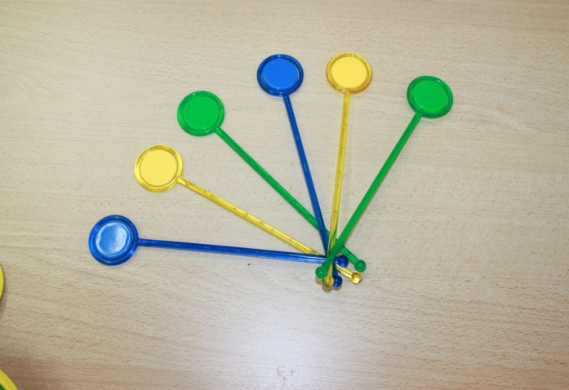
Цель: развитие длительного плавного выдоха; активизация губных мышц.
Оборудование: игрушка-вертушка.
Ход игры: Покажите ребенку вертушку. Затем предложите подуть на нее самостоятельно.
Игра может проводиться как индивидуально, так и в группе детей.
Китайский колокольчик «Песня ветра»
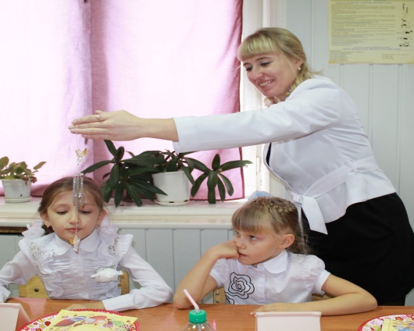
Цель: развитие сильного плавного выдоха; активизация губных мышц.
Оборудование: китайский колокольчик «Песня ветра".
Ход игры: Подвесьте колокольчик на удобном для ребенка расстоянии (на уровне лица стоящего ребенка) и предложите подуть на него. Обратите внимание на то, какой мелодичный получается звук. Затем предложите подуть сильнее - звук стал громче.
«Воздушные шары»
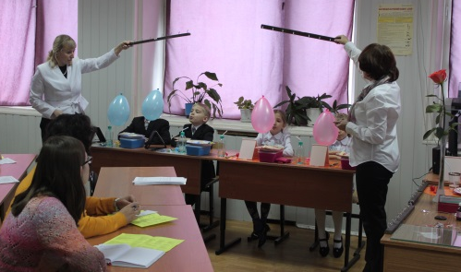
Цель: развитие сильного плавного ротового выдоха; активизация губных мышц.
Оборудование: обычные воздушные шары на ниточке, привязанные к палочке
Ход игры: Повесьте воздушные шары на уровне лица детей. Подуйте на шар так, чтобы он высоко взлетел, затем предложите подуть детям. Выигрывает тот ребенок, чей шарик поднимется выше.
«Шторм в стакане»
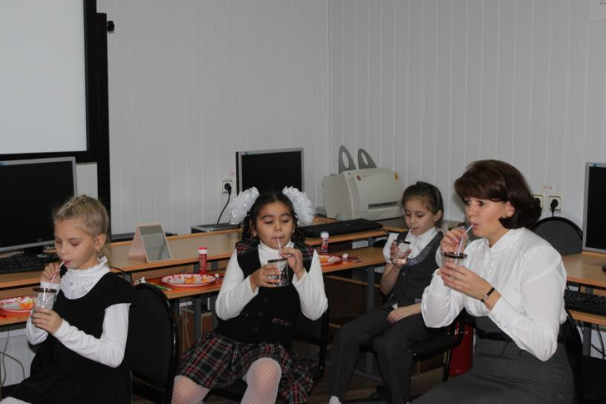
Цель: развитие сильного ротового выдоха; активизация губных мышц.
Оборудование: стакан с водой, коктейльные трубочки разного диаметра.
Ход игры: предложить ребенку дуть через трубочку в стакан с водой (следить, чтобы ребенок не пил воду, не перегибал трубочку). Подуйте в воду до появления пузырьков в стакане.
«Мыльные пузыри»
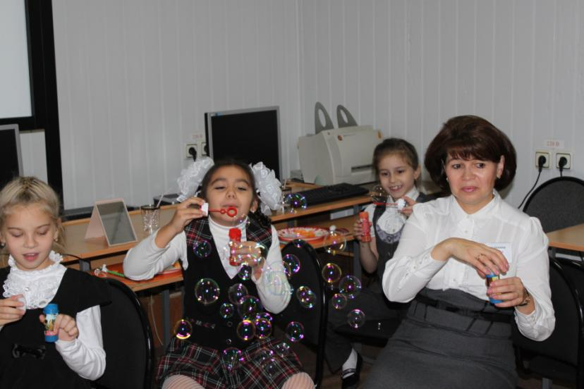
Цель: развитие сильного плавного выдоха; активизация губных мышц.
Оборудование: пузырек с мыльным раствором.
Ход игры: Поиграйте с ребенком в мыльные пузыри: сначала педагог выдувает пузыри, а ребенок наблюдает и ловит их. Затем предложите ребенку выдуть пузыри самостоятельно. Не забывайте следить за безопасностью ребенка - не позволяйте пробовать и пить жидкость.
«Снеговичок»
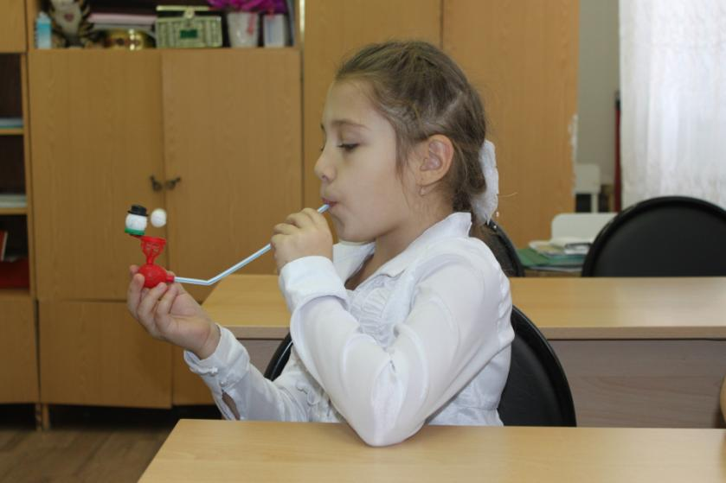
Цель: развитие плавного выдоха; активизация губных мышц.
Оборудование: трубочка со снеговиком.
Ход игры: В корзине снеговика находится шарик. Ребенку предлагается подуть в трубочку так, чтобы шарик поднялся на уровень шляпы снеговика. Следить, чтобы ребенок не дул сильно, иначе шарик выпадет из корзинки.
«Запах Нового года»
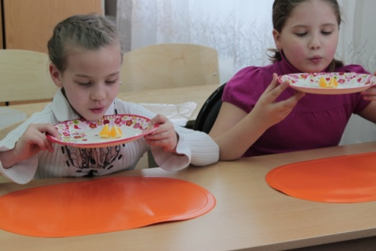
Цель: развитие длительного непрерывного ротового выдоха; активизация губных мышц.
Оборудование: дольки мандарина на блюдечках.
Ход игры: Вот они наши мандарины. С их помощью мы вспомним запах Нового года. Упражнение на развитие речевого дыхания “Запах Нового года”. Из-под салфетки достаются блюдечки с дольками мандарина.
Глубоко вдохните носом, не поднимая плечи, а на выдохе произнесите фразу: «Ах, как вкусно пахнет!» Выполнить 3 раза.
«Цветы»
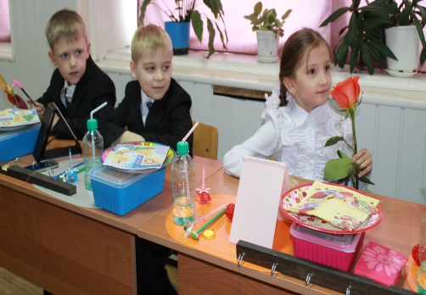
Цель: развитие плавного выдоха; активизация губных мышц.
Оборудование: роза
Ход игры: Логопед дает ребенку в руку розу, он ее нюхает и на одном выдохе произносит заданную фразу. Фразы постепенно усложняются. Например: «Роза пахнет. Роза хорошо пахнет. Роза очень хорошо пахнет».
При такой работе у детей увеличивается объём дыхания, вырабатывается плавный, длительный выдох, в результате чего улучшается чёткость, ритмичность, выразительность речи.
Для родителей мы предлагаем буклеты - памятки по дыхательной гимнастике, в которой даются рекомендации по проведению дыхательной гимнастики и техника выполнения упражнений в домашних условиях.
Компьютерные технологии.
С целью повышения эффективности коррекционной работы на логопедических занятиях используются компьютерные технологии. В кабинете информатики на восьми компьютерах установлена программа «БОС - Здоровье. Дыхание». Занятия проводятся 1-2 раза в неделю с учащимися начальных классов, имеющими нарушения устной речи. Формы проведения занятий - групповые.
Метод БОС (биологическая обратная связь) позволяет детям видеть и слышать, как работает его организм. Он превращает звуковые сигналы организма в увлекательную игру. При помощи этого метода ребёнок учится правильно дышать, т.е. формируем диафрагмально-релаксационный тип дыхания с удлинённым равномерным выдохом. В результате тренировок происходит синхронизация работы дыхательной и сердечно-сосудистой систем. После выработки диафрагмально-релаксационного типа дыхания начинаем речевые тренировки с применением данного типа дыхания.
На каждом этапе работы используются занимательные сюжеты компьютерной программы.
Практика использования метода показала, что после 12-15 сеансов у детей значительно улучшаются физиологические показатели: увеличивается показатель ДАС (дыхательная аритмия сердца), число дыхательных движений приближается к норме. Устраняется избыточное психоэмоциональное и мышечное напряжение. Наблюдается положительная динамика со стороны речевого развития. Речь становится более чёткой, плавной, свободной, снижается речевая неуверенность, страх речи.
Преимущества программы в том, что все результаты обследования, показатели проведённых сеансов автоматически заносятся в индивидуальную карточку, где хранятся в виде графиков, таблиц. Результаты сеанса могут быть сохранены и распечатаны.
Метод БОС используется в комплексе с традиционными коррекционными методиками (широко используются релаксационные упражнения).

